**Filtro para separação de canais(área de telecomunicação)**

**Pereira, André; Araújo, Marcus; Vieira, Pery; Coutinho, Igor; Bernal, Flávio**

**Resumo**

**Este artigo é para explicar filtros usados para remover sinais não desejados, como uma antena que é exposta a ambiente não pode controlar o que receber, mas circuitos podem filtrar e separar somente o que vai ser usado, com evolução da transformada rápida de Fourier os sinais podem ser analisados pelo circuito que se fossem analisados no domínio do tempo seria impraticável. Sinais no domínio do tempo causam overflow, então serão transformados para domínio da frequência para analise e remoção de frequências com filtros projetados no MATLAB**.

**Palavras-chave: 3G, 4G, FFT, FIR, IIR, telecomunicações, frequência,**

1.Introdução

Para processamento de sinais é necessário uma representação em binário do sinal, a ferramenta utilizada na analise transforma o sinal em uma matriz de números que é reduzida e depois utilizar o a transformada de Fourier para reduzir para informação que será utilizada.

A separação de fontes de sinais áudio em sistemas computacionais é um problema recorrente para engenheiros e pesquisadores, pois é a tentativa de modelar uma atividade realizada pelo ser humano. Como ambiente tem sinais de varias fontes com ou sem informação, humanos podem se focar em uma fonte, mas no computador o sinal só é entendido como um único sinal. Fontes como outras antenas, matérias que distorcem os sinais, reflexos de outros corpos, geram um sinal final que tem que ser separado para retorna o sinal original, o que é inevitável.

O MATLAB oferece varias ferramentas como fir1, firm, freqz, fvtool para analise e filtragem de sinais. Que serão utilizados para mostra como é feito a separação das bandas escolhidas com código e formulas matemáticas.

2.Problema

Com a modularização do sinal é possível transporta sinal em outras frequências, como é feito na telecomunicação regularizadas pela ANATEL. O uso simultâneo do espectro em uma mesma área, pela transmissão de vários sinais em uma mesma faixa de frequências, resulta em interferência, o que pode distorcer ou impossibilitar a recepção da informação transmitida.

Mas com possibilidade de estudar sinais no domínio da frequência torna possível sintonizar um canal que é usado pela fonte especifica, já que a informação são moduladas para frequências especificas, mas ainda há interferência de outras frequências.

3.Sinais

Sinais são meios de transporte de informação, podem ser sonoros e eletricidade (radiação ou por fios).

Cada dispositivo tem suas frequências que são detalhadas como Resolução nº 674, que descreve, por exemplo ‘Art. 1º Aprovar, na forma do Anexo, o Regulamento sobre Canalização e Condições de Uso de Radiofrequências na Faixa de 148 MHz a 174 MHz.’, então equipamento tem que trabalhar na frequência da fonte.

4.Filtros

Sistema que seleciona, enriquece, ou remove componentes do sinal. Processando sinal.

Exemplos de Filtros: Filtros que selecionam bandas de frequências (passa-baixos passa-banda e passa-altos e rejeita-banda), filtros equalizadores (Ex.: de fase) e filtros para remoção de ruído. Aplicando a transformada de Fourier para os sinais de entrada e de saída deste sistema pode-se obter sua função resposta em frequência.

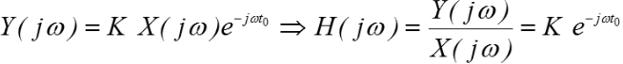

Fig. 1 Transformada de fourier

5.FIR

Resposta ao impulso finita é um tipo de filtro digital caracterizado por uma resposta ao impulso que se torna nula após um tempo finito, em contraste com os filtros IIR.

Características do FIR: Sempre estável (polos localizados em z=0(zero)), são empregados em problemas de filtragem onde exigem resposta de fase linear onde a implementação usa somente a parte aritmética e não imaginaria, é casual, reposta satisfaz a condição

$h\left(n\right)= ±h(N-n)$ para n = 0, 1, 2,..., N sendo assimétrico ou simétrico e atende as especificações desejadas melhor que IIR.

6.IIR

De fato, todo filtro analógico tem "resposta infinita" e baseia-se em feedback (ainda que circuitos analógicos tenham saída contínua, não discreta), então de fato um filtro IIR é o equivalente digital mais próximo de um filtro analógico. Na prática, a quase totalidade dos filtros digitais são FIR por serem mais simples de programar e com avanço das tecnologias processamento não é mais problema. fase não linear, pelo que a sua aplicação em filtragens tem inconvenientes, se se pretende manter no essencial a morfologia dos sinais.

7.Demonstração de filtragem

Utilizando filtro geral feito no MATLAB em um sinal somado de uma pessoa ou um nota de um instrumento falando com um sinal como ruído de alta frequência $x=(\sin{2*pi*120*t)}$ de $1<t>T$ (T é tamanho que resulta um t da do tamanho matriz do som capturado), depois de somado é aplicado filtro. Através da análise espectral do sinal observa-se que sinal foi removido de alta frequência foi claramente afetado pelo filtro.

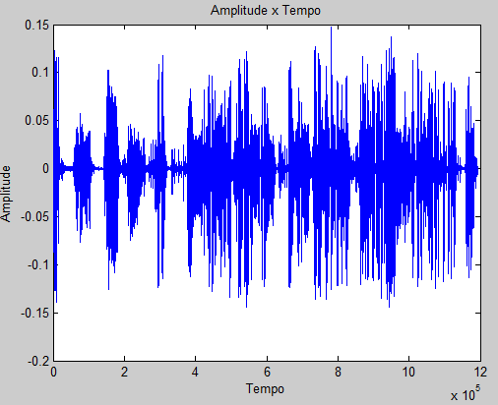

Fig. 2 Áudio

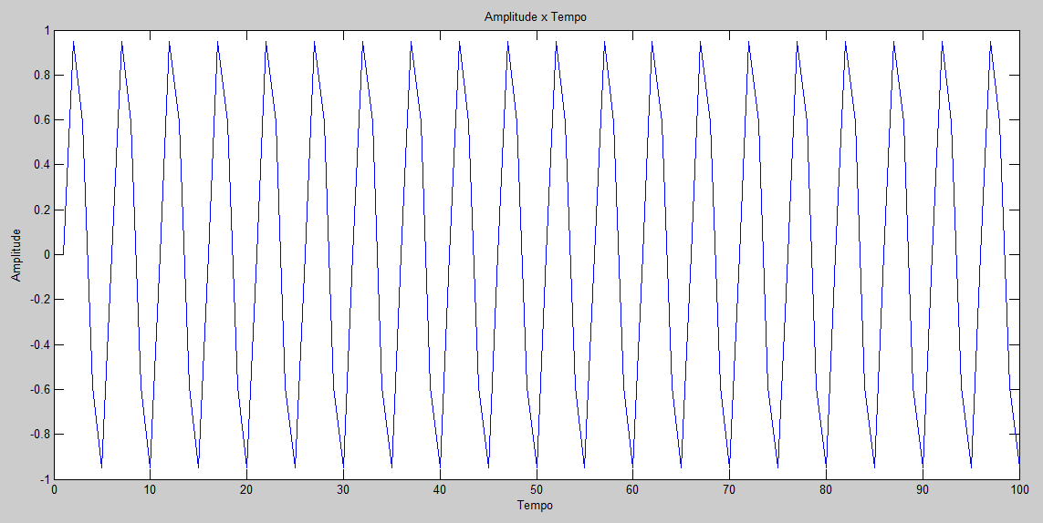

Fig. 3 Ruído(com eixo mostrando ate 100)

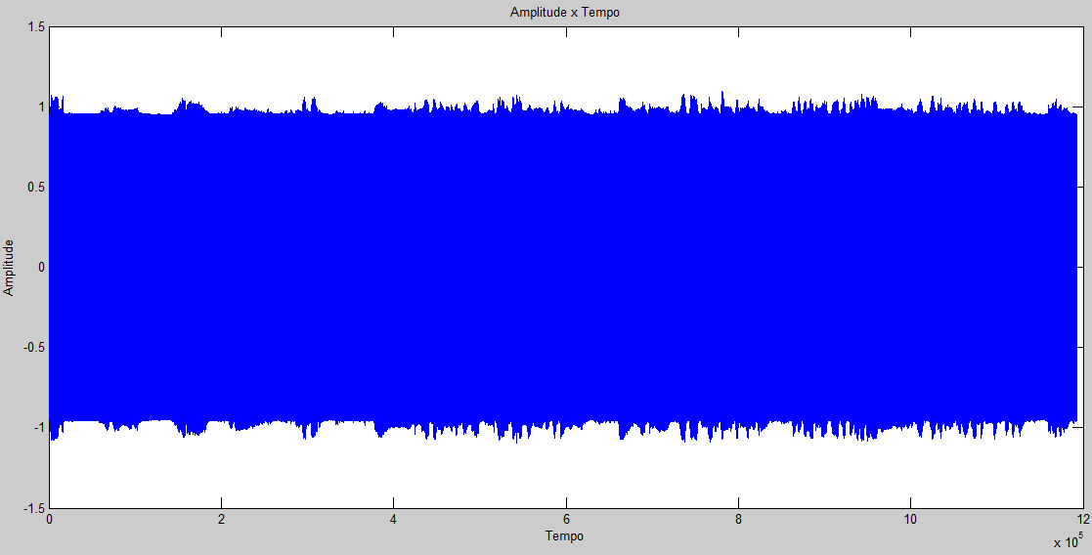 Fig. 4 Soma do ruído com voz

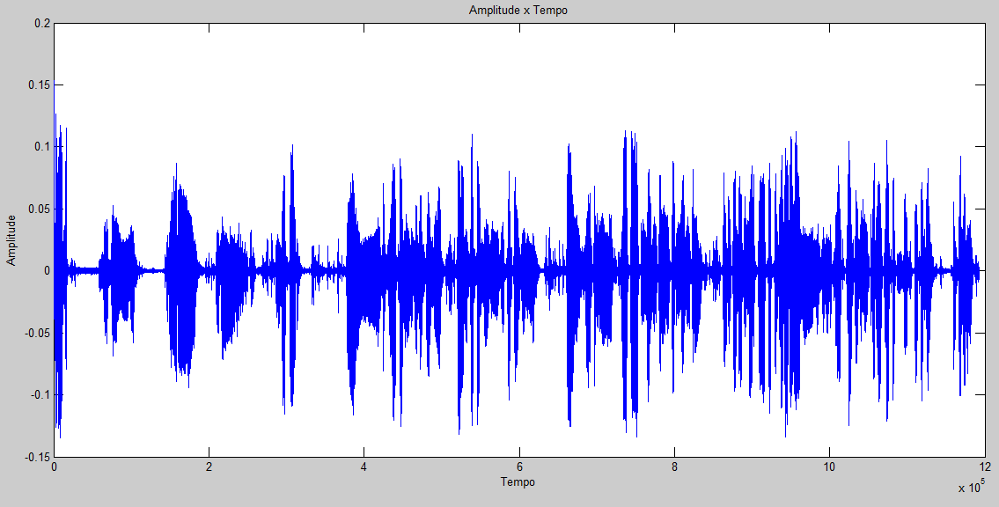

Fig. 5 Voz filtrada

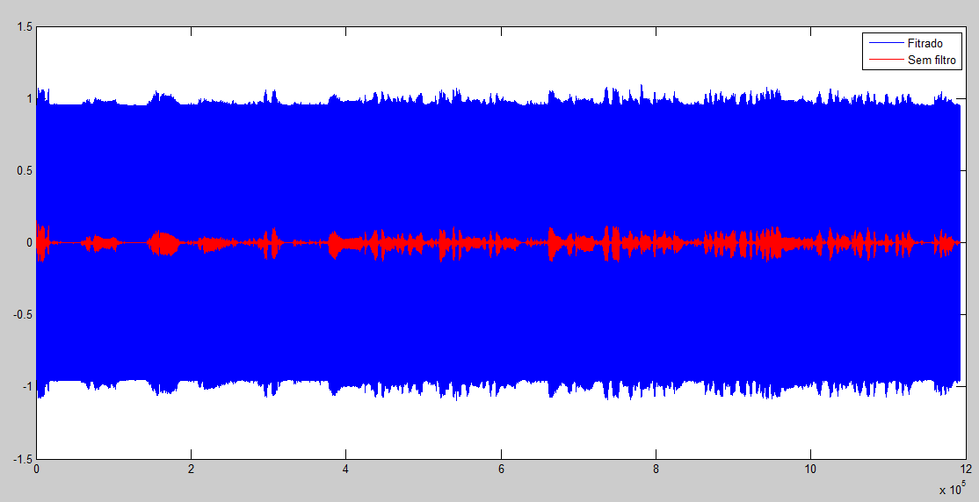

Fig. 6 Comparação filtra com sem filtro

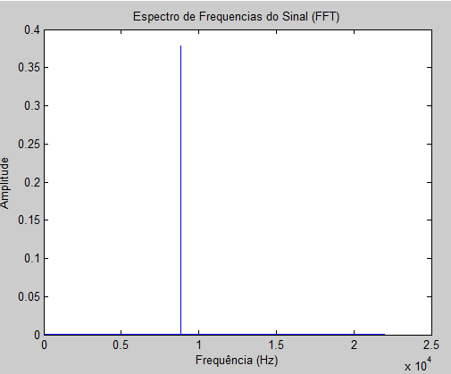

Fig. 7 Domínio da frequência da voz com ruído.

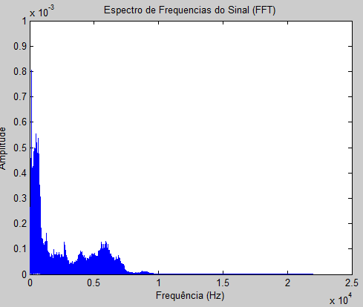

Fig. 8 Domínio da frequência somete voz

No áudio testado o ruído causa não permite ouvi direito o áudio, mas com filtro é possível ouvir a voz, a ideia é mostra que as frequências de fontes que não são alvo, não necessárias, podem ser ignoradas. O filtro da prioridade para as frequências escolhidas.

Conclusão

De acordo com artigo proposto obtivemos um resultado de aproximadamente 98% de melhora no sinal filtrado utilizando FIR (Finite Impulse Response), foi também utilizado FFT(Fast Fourier Transform), um exemplo pratico na área de telecomunicação é a separação do sinal através de mux-demux em sinais de telefonia móvel que estão sujeitas a ruídos de outras redes, sinais de tv a cabo, satélite.

**Bibliografia**

[1]<http://www.teleco.com.br/tutoriais/tutorialfreq/pagina_1.asp> Acessado dia 08/10/2017 ás 11:00

[2]<https://www.researchgate.net/publication/2993190_Effects_of_Finite_Register_Length_in_Digital_Filtering_and_the_Fast_Fourier_Transform> Acessado dia 18/10/2017 ás 12:00

[3]<http://blog.futurecom.com.br/o-que-sao-espectros-no-mundo-das-telecomunicacoes/> Acessado dia 18/10/2017 ás 13:00

[4]<http://www.anatel.gov.br/legislacao/pesquisar?searchword=Faixa%20de%20148%20MHz%20a%20174%20MHz> Acessado dia 18/10/2017 ás 18:00

[5]<http://www.ece.ufrgs.br/~eng04006/aulas/aula23.pdf> Acessado dia 19/10/2017 ás 20:00

[6]<http://intranet.ctism.ufsm.br/gsec/Apostilas/filtropassivo.pdf> Acessado dia 19/10/2017 ás 20:30

[7]<http://webx.ubi.pt/~pinheiro/apsi02.pdf> Acessado dia 20/10/2017 ás 21:00

[8]Tanenbaum, Andrew S, 4 ed / 2003